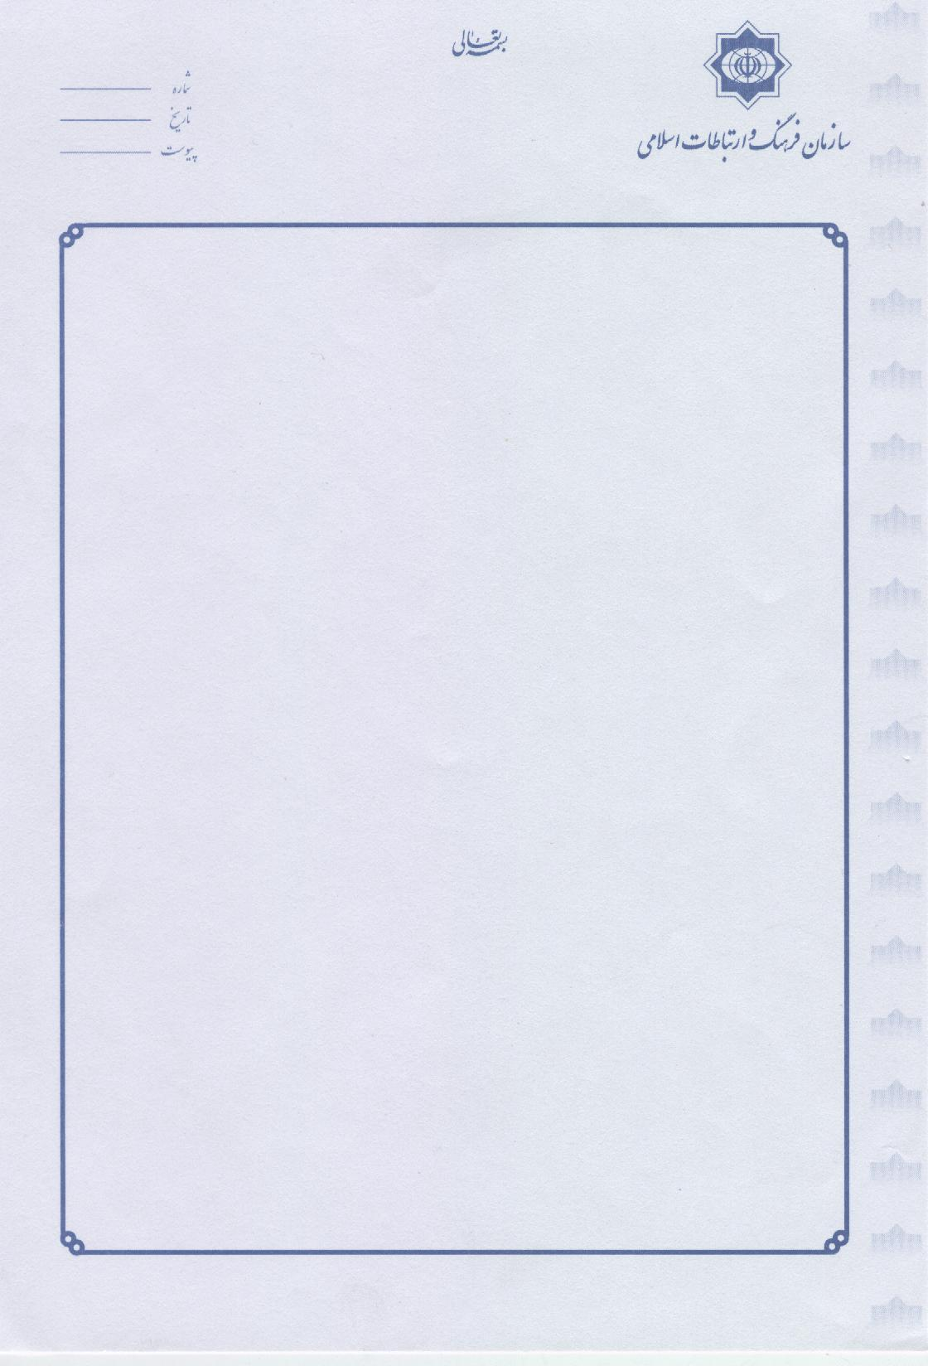
جناب آقای دكتر سيد محمود نجفي مرعشي
28268/52
30/10/94
صاحب امتياز و مدير مسئول محترم كتابخانه حضرت آيت الله مرعشي نجفي

سلام عليكم
احتراماً، ضمن تشكر بدينوسيله وصول يك نسخه فصلنامه شهاب به شماره 79-80 مورخ 14/6/94 اعلام می گردد.
مزيد توفيقات جنابعالي و همكاران محترم را از درگاه ايزد منان خواستارم .

